Краткая инструкция студенту
по регистрации в Открытой онлайн-академии Финансового университета

Для освоения онлайн-курса в ООА студенты Финансового университета должны самостоятельно зарегистрироваться на данном образовательном ресурсе.
Порядок регистрации следующий.
- Открыть в браузере ссылку http://online.fa.ru.
Рекомендуется использовать последние версии браузеров Chrome, FireFox, Internet Explorer.
- Нажать в интерфейсе кнопку «Регистрация»:

- Заполнить поля формы регистрации:
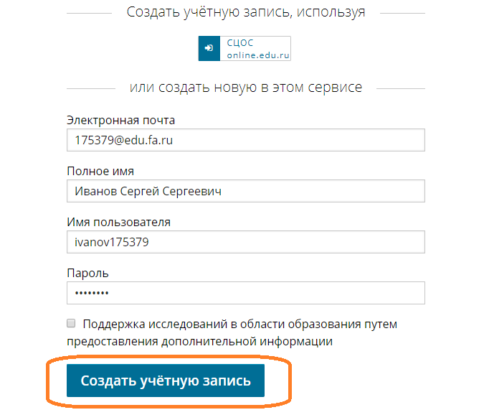
- электронную почту рекомендуется указать университетскую, в формате <номер студенческого билета>@edu.fa.ru. Доступ студента к этой почте предоставляется в установленном порядке. Проверить/уточнить адрес своей почты можно на онлайн-сервисе http://www.fa.ru/org/div/sitp/Pages/searchmail.aspx ;
- в качестве полного имени следует внести фамилию, имя и отчество (без сокращений, на кириллице);
- в качестве имени пользователя необходимо записать фамилию на латинице, дополненную номером студенческого билета. Например, ivanov175379;
Важно! Ввод имени пользователя в ином формате может привести к невозможности идентификации студента в интерфейсе ООА, в том числе на форуме и в сводках результатов.
- пароль рекомендуется ввести такой же, как от университетской почты.
После заполнения формы следует нажать кнопку «Создать учетную запись».

В появившемся интерфейсе будет отображено указание о необходимости активировать учетную запись (т.е. подтвердить произведенную регистрацию):
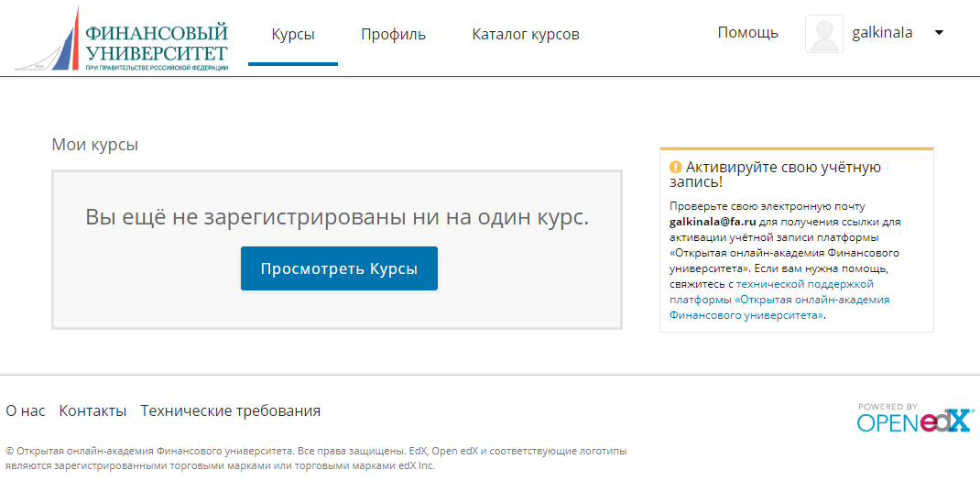
ivanov175379

- Для активации учетной записи следует проверить электронный почтовый адрес, указанный в форме регистрации. На него автоматически будет выслано письмо с запросом на подтверждение регистрации.
Для завершения регистрации необходимо перейти по указанной в письме ссылке.
Примечания:
- если письмо с запросом не приходит, следует проверить папку «Нежелательная почта» (Спам);
- если ссылка в пришедшем письме неактивна, следует скопировать ее в адресную строку браузера и запустить.
При переходе по ссылке пользователь перенаправляется на форму авторизации ООА:
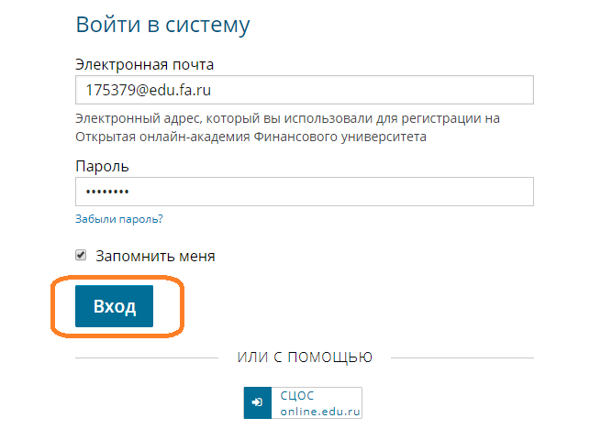
Необходимо ввести свою электронную почту, пароль и нажать кнопку «Вход». Если вход осуществляется с личного компьютера, рекомендуется также активировать в интерфейсе опцию «Запомнить меня» и сохранить пароль в браузере.
В дальнейшем вход на ООА осуществлять через кнопку «Вход» на главной странице Открытой онлайн-академии (ООА) http://online.fa.ru.

Запись на онлайн-курсы и работа с ними
Студенты, зарегистрировавшиеся в ООА, должны самостоятельно записаться на выбранные в установленном порядке онлайн-курсы. Для этого необходимо перейти к каталогу курсов, найти нужный онлайн-курс, кликнуть по его карточке в интерфейсе и далее – по кнопке «Записаться на курс». После записи онлайн-курс будет доступен на главной странице для быстрого перехода и последовательного изучения.
Взаимодействие со своим преподавателем осуществляется через форум (вкладка «Обсуждение»).
Результаты своей работы с курсом студент может видеть на вкладке «Прогресс».
Технические вопросы по регистрации на платформе ООА, записи на курсы и работы с ними следует адресовать на e-mail поддержки ООА online@fa.ru.

